新 书 推 荐

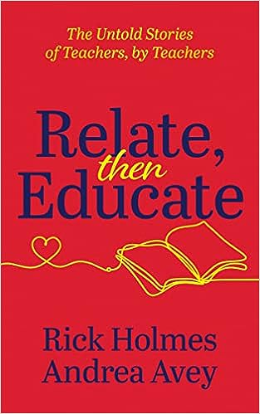
中文书名：《联系，再教育：来自教师的不为人知的故事》
英文书名：Relate, Then Educate: The Untold Stories of Teachers, By Teachers
作 者：Andrea Avey and Rick Holmes
出 版 社：Morgan James Publishing
代理公司：Waterside/ANA/Winney
出版时间：2023年8月
代理地区：中国大陆、台湾
页 数：196页
审读资料：电子稿
类 型：教育研究

内容简介：

由两位前教育工作者编辑，《联系，再教育》包含了十六位经验丰富的教育工作者经历的工作阻碍和个人心碎和喜悦时刻的第一手故事。

当教育者就是没有经过多少实践训练就被扔进教室。年轻教师可能会在不知道自己是否“做得对”的情况下苦苦挣扎多年，而且，尽管有丰富的战术课程资源可供使用，但教育工作者的无形需求往往被忽视和得不到满足。前教育家里克·霍姆斯(Rick Holmes)和安德里亚·艾维(Andrea Avey)很好地理解了这一观点；他们在《联系，再教育》一书中收集了这些故事，为那些在决定职业发展轨迹时寻求经验丰富的见解和支持的教师提供帮助。

这本不偏不倚的书收集了坦率而平易近人的经历，旨在挑战、激励、纠正和安慰那些需要指导的教师和人类。它讲述了难以想象的悲剧故事，比如一名学生在年中不幸死亡，以及丰厚的回报，就像与学生的终身友谊。《联系，再教育》将每位教师的故事分为三个部分：他们的教育之路，他们职业生涯中的决定性时刻，以及最佳教学实践。

作者简介：

安德里亚·艾维(Andrea Avey)曾是一名教育工作者，她通过“为美国而教”(Teach for America)项目进入了教室。她在俄克拉荷马州立大学学习英语和西班牙语，最近在芝加哥大学获得硕士学位。安德里亚和她的丈夫以及他们的狗菲茨杰拉德住在芝加哥。

里克·霍姆斯(Rick Holmes)曾经是一名中学教师和教练，现在经营着自己的营销公司。拥有超过二十年的课堂教学经验，里克用他的观点和经验，通过“联系，再教育”组织，扩大了课堂教师 的经验。他拥有俄克拉荷马州立大学的中等教育学士学位，拉马尔大学的学校咨询硕士学位，是两位终身教育工作者的儿子，他们自豪地为社区服务了80多年。他和家人住在俄克拉荷马州的塔尔萨。

感谢您的阅读！
请将反馈信息发至：版权负责人
Email：Rights@nurnberg.com.cn
安德鲁·纳伯格联合国际有限公司北京代表处
北京市海淀区中关村大街甲59号中国人民大学文化大厦1705室, 邮编：100872
电话：010-82504106, 传真：010-82504200
公司网址：http://www.nurnberg.com.cn
书目下载：http://www.nurnberg.com.cn/booklist_zh/list.aspx
书讯浏览：http://www.nurnberg.com.cn/book/book.aspx
视频推荐：http://www.nurnberg.com.cn/video/video.aspx
豆瓣小站：http://site.douban.com/110577/
新浪微博：安德鲁纳伯格公司的微博_微博 (weibo.com)
微信订阅号：ANABJ2002


